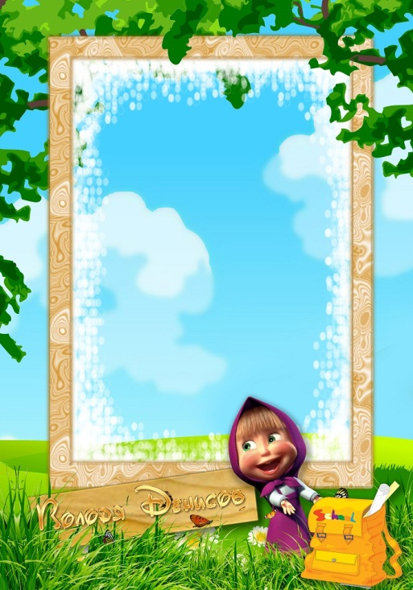

***Конспект НОД по формированию элементарных математических представлений в средней группе детского сада,***

***тема: Путешествие по сказке «Маша и медведь»***

***Провел: воспитатель***

***Чибисова Л.В.***



**Программное содержание:**

Формировать умение сравнивать предметы по длине и высоте в возрастающем порядке;  
Развивать умение ориентироваться в пространстве, различать и называть треугольник, круг, квадрат, цилиндр, шар, куб.  
Закрепить навыки порядкового и количественного счета в пределах 5.  
Воспитывать интерес к занятию по математике.

**Материал к занятию:**

Раздаточный материал - полоски разной длины, елочки разной высоты, карточки для количественного счета;  
дидактический материал - геометрические фигуры (треугольник, квадрат, круг), геометрические тела (шар, куб, цилиндр), картинки «части суток», иллюстрации к сказке «Маша и медведь».

**Предварительная работа:**

Чтение русской народной сказки «Маша и медведь».

Ход НОД:

**Воспитатель:**

Ребята, давайте вспомним что случилось с девочкой Машей из сказки «Маша и медведь»?

**Дети:**

Она заблудилась в лесу.

**Воспитатель:**

А давайте поможем Машеньке найти дорогу домой.

**Дети:**

- Поможем.

**Воспитатель:**

Посмотрите, бабочки могут показать нашей Машеньке дорогу домой, только мы должны найти для них цветочки.

**Дидактическое упражнение «Выложи цветы»**

**Воспитатель:**

На карточке нарисованы бабочки, нужно узнать, всем ли бабочкам хватит цветов? Выложите на карточке цветы под каждой бабочкой и проверьте.

**Дети:**

Цветов хватит всем бабочкам. Бабочек и цветов поровну.

**Воспитатель:**

Дальше Машенька идет,  
Вот грибочки здесь растут.

**Дидактическое упражнение «Сосчитай грибы»**

**Воспитатель:**

Посмотрите на картину и сосчитайте, сколько грибов собрала в корзину Машенька?



**Дети:**

Всего пять грибов.

**Воспитатель:**

В темный лес попала вдруг,  
Ели там растут вокруг,  
И стоят совсем не так,  
Нужно Машеньке помочь,  
Елочки расставить в ряд,  
Чтоб стояли все они по высоте,  
От самой низкой до самой высокой.

**Дидактическое упражнение «Расставь елочки по высоте»**

**Воспитатель:**

Как вы расставили елочки?

**Дети:**

Елочки расставили, от самой низкой до самой высокой.

**Физкультминутка «Мы поедем в лес»**

Дети - машины, каждая имеет свой номер (геометрические фигуры - круг, квадрат, треугольник). В разных местах расположены гаражи, также обозначенные геометрическими фигурами, машины возвращаются из путешествия и находят свой гараж, соответствующий своему номеру машины.

**Воспитатель:**

В какой гараж приехали ваши машины?

**Дети:**

Наши машины приехали в гаражи, которые обозначены геометрические фигурами.

**Воспитатель:**

Вот избушка маленькая, Машенька вошла,  
Там хозяин Мишка был, пригласил пожить.  
Согласилась Машенька, да за дело сразу,  
Смело принялась, и порядок Мише быстро навела.

**Дидактическое упражнение «Назови геометрические тела»**

**Воспитатель:**

Назвать геометрические тела, которые стоят на столе и найдите похожие в группе.

**Дети:**

Цилиндр, шар, куб.

**Воспитатель:**

Много пирогов медведю, Маша напекла,  
Стала думать, как бы ей сбежать?  
В короб положила и спряталась сама,  
Мишка косолапый по лесу идет,  
Песни напевает, Машеньку несет.  
Все дорожки разные, длинные слегка.  
Много и коротеньких, разложи пока.



**Дидактическое упражнение «Разложи полоски»**

**Воспитатель:**

Разложите полоски по длине, от самой короткой до самой длинной».

**Воспитатель:**

Как вы разложили полоски?

**Дети:**

От самой короткой до самой длинной.

**Воспитатель:**

Мишка наш усталый по лесу идет.  
Мышка на дорожке, а за нею зайка,  
Ежик на тропинке, рыжая лисичка, а за нею волк.  
(Картинки зверей выставляются на доске).

**Дидактическое упражнение «Назови, кто за кем?»**

**Воспитатель:**

Кто же Мишке встретился первым в том лесу?

**Дети:**

Первой встретилась в лесу Мышка.

**Воспитатель:**

А кто второй?

**Дети:**

Вторым встретился зайка.

**Воспитатель:**

А по счету волк, которым был?

**Дети:**

Волк был пятым.

**Воспитатель:**

Сколько на тропиночке, встретилось зверей?

**Дети:**

Всего пять зверей.

**Воспитатель:**

До деревни Мишка, миленький дошел.  
Вот уж вечер думал он, а может день?  
(На столе у детей картинки «части суток»).

**Дидактическое упражнение «Назови части суток»**

**Воспитатель:**

Когда обедаю все люди?

**Дети:**

Люди обедают днем.

**Воспитатель:**

Когда дети делают зарядку?

**Дети:**

Дети делают зарядку утром.

**Воспитатель:**

А когда, возвращаются из детского сада?



**Дети:**

Дети возвращаются из детского сада вечером.

**Воспитатель:**

Когда все дети спят до утра?

**Дети:**

Дети спят ночью.

**Воспитатель:**

Бросил Мишенька свой короб и домой пошел.  
Испугался, бедненький лающих собак.  
Выскочила Машенька и бегом домой.  
Вот и дом, а рядом с ним, что это стоит?

Что стоит справа от дома?

**Дети:**

Справа от дома стоит дерево.

**Воспитатель:**

Кто стоит слева от дома?

**Дети:**

Слева от дома стоит петух.

**Воспитатель:**

А вверху над домом что?

**Дети:**

Вверху над домом солнце.

**Воспитатель:**

Дома бабка, с дедкою, рядышком сидят,  
Внучку ждут они, и в окно глядят.  
Увидали Машеньку, стали целовать,  
Умницей, пригоженькой, стали называть.

**Воспитатель**: Вот, ребята мы и помогли Машеньке добраться до дедушки с бабушкой.

По какой сказке мы сегодня путешествовали?

**Дети:**

Мы путешествовали по сказке «Маша и медведь».

**Воспитатель:** Если вам понравилось путешествовать по сказке, то возьмите красные ягодки и «посадите» их на нашу полянку, а если вам не понравилось, то возьмите зеленые ягодки. (Дети берут ягодки и прикрепляют их на лесную полянку.)

Вы сегодня все молодцы, справились со всеми заданиями.